Онлайн Приложение
Рисунок А1. Модель виктимизации «образ жизни –– подверженность риску» [по Meier, Miethe, 1993]
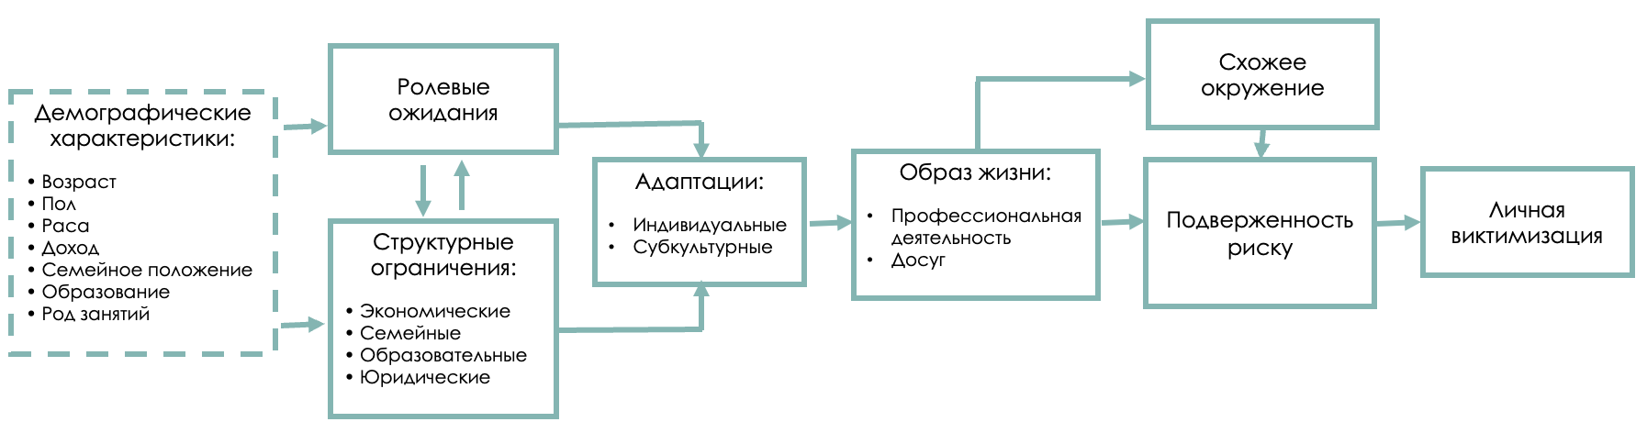

Рисунок А2. Пирамида конфликтов [по Lejeune, Spire, 2021]
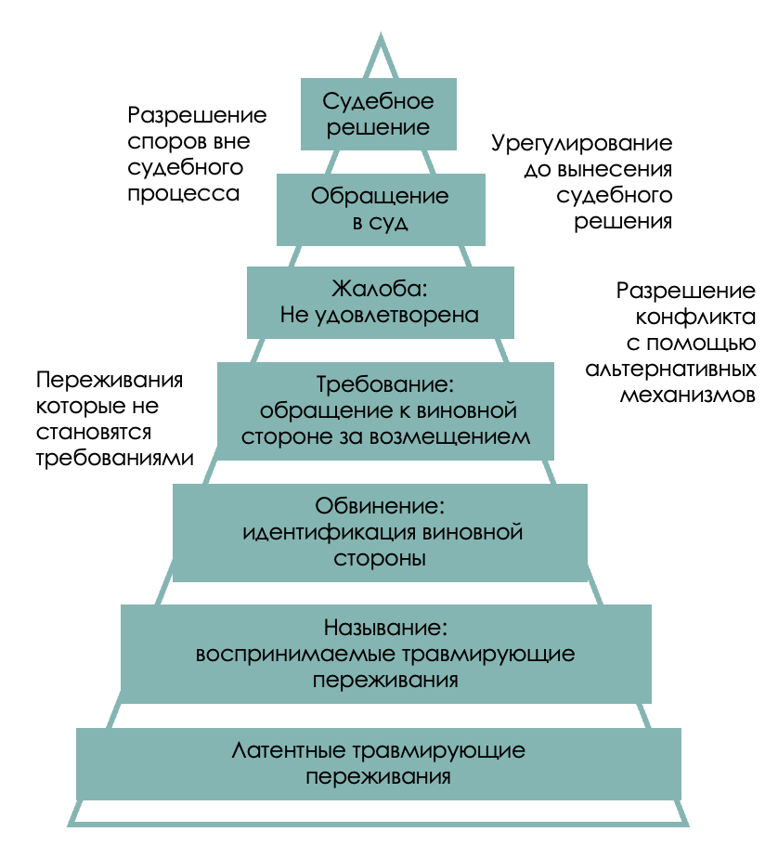

Таблица А3. Социально-демографические характеристики респондентов по данным RCVS (2021 и 2024 гг.)
Категория переменной | Значения | Взвешенное среднее за три периода (стандартная ошибка)*
Опыт уголовного преследования | Имеющие опыт уголовного исследования | 8.5%  (0.2)
 | Имеющие опыт уголовного исследования (выборка жертв) | 10.4%  (0.5)
 | Имеющие опыт уголовного исследования (выборка НЕ-жертв) | 8.1%  (0.2)
Пол | Респондент - мужчина | 45.1%  (0.5)
Возраст | 18-34 | 25.2%  (0.4)
 | 35-49 | 29.4%  (0.4)
 | 50-64 | 24.8%  (0.4)
 | 65+ | 20.6%  (0.4)
Образование | Есть высшее образование | 30.2%  (0.4)
Брачный статус** | Состоит в  незарегистрированном браке | 12.4%  (0.3)
 | Состоит в официальном браке | 45.8%  (0.5)
Уровень дохода** | Едва сводим концы с концами, денег не хватает на продукты | 10.0%  (0.3)
 | На продукты хватает, на одежду нет | 24.1%  (0.4)
 | На продукты и одежду хватает, на технику и мебель нет | 30.4%  (0.04)
 | На технику и мебель хватает, на большее денег нет | 20.6%  (0.3)
 | Можем позволить только авто И можем позволить практически все | 9.6%  (0.3)
* В колонке представлен средний процент за два периода (2021 и 2024) значения переменной, взятый по взвешенному (по постстратификационным весам) среднему значения за год;

Таблица А4. Проверка устойчивости отношения шансов иметь ОУП для объективных и субъективных характеристик (выборка виктимизированных в последние 12 месяцев)

 | Зависимая переменная: ОУП
 | (1)  Все респонденты | (2)  Все респонденты | (3)  Только жертвы | (4)  Все респонденты | (5)  Только жертвы
Пол: Мужчина | 7.78*** | 7.73*** | 6.02*** | 7.74*** | 6.22***
 | (0.07) | (0.07) | (0.17) | (0.08) | (0.18)
Возрастная группа (реф. 18-34):
35–49 | 2.29*** | 2.30*** | 2.93*** | 2.24*** | 2.80***
 | (0.07) | (0.07) | (0.18) | (0.07) | (0.18)
50–64 | 1.45*** | 1.47*** | 1.43 | 1.44*** | 1.59**
 | (0.08) | (0.08) | (0.22) | (0.08) | (0.23)
65+ | 0.82* | 0.84* | 1.15 | 0.89 | 1.32
 | (0.10) | (0.10) | (0.30) | (0.11) | (0.33)
Благосостояние респондента (реф. Едва сводим концы с концами, денег не хватает на продукты):
На продукты хватает, на одежду нет | 0.74*** | 0.75*** | 0.89 | 0.76*** | 1.07
 | (0.09) | (0.09) | (0.22) | (0.10) | (0.24)
На продукты и одежду хватает, на технику и мебель нет | 0.58*** | 0.59*** | 0.51*** | 0.65*** | 0.67
 | (0.09) | (0.09) | (0.23) | (0.10) | (0.25)
На технику и мебель хватает, на большее денег нет | 0.52*** | 0.53*** | 0.45*** | 0.58*** | 0.58*
 | (0.10) | (0.10) | (0.25) | (0.11) | (0.28)
Можем позволить только авто И можем позволить практически все | 0.86 | 0.87 | 1.38 | 0.97 | 1.49
 | (0.10) | (0.10) | (0.26) | (0.12) | (0.30)
Образование: Высшее | 0.36*** | 0.36*** | 0.38*** | 0.35*** | 0.34***
 | (0.07) | (0.07) | (0.17) | (0.08) | (0.18)
Проживает один | 1.10 | 1.10 | 0.89 | 1.17** | 1.05
 | (0.07) | (0.07) | (0.19) | (0.08) | (0.20)
Состоит ли в браке (реф. Нет)
Да, в официальном | 0.73*** | 0.73*** | 0.72* | 0.75*** | 0.74
 | (0.07) | (0.07) | (0.18) | (0.08) | (0.19)
Да, в незарегистрированном браке | 1.53*** | 1.54*** | 1.13 | 1.58*** | 1.17
 | (0.08) | (0.08) | (0.21) | (0.08) | (0.22)
Безработный | 1.15** | 1.14** | 0.82 | 1.08 | 0.78
 | (0.06) | (0.06) | (0.17) | (0.07) | (0.18)
Является жертвой преступления за последние 12 месяцев | 1.31*** |  |  | 1.32***
 | (0.07) |  |  | (0.08)
Преступление (реф. Не-жертва (2) / Прочее (3) и (5))
Удаленное преступление |  | 1.36** | 0.91 |  | 0.76
 |  | (0.14) | (0.22) |  | (0.24)
Покушение на удаленное преступление |  | 0.81 | 0.54*** |  | 0.46***
 |  | (0.15) | (0.24) |  | (0.25)
Кража |  | 1.14 | 0.79 |  | 0.80
 |  | (0.19) | (0.26) |  | (0.27)
Мошенничество |  | 0.97 | 0.62 |  | 0.74
 |  | (0.37) | (0.41) |  | (0.42)
Грабеж и разбой |  | 3.72*** | 2.34** |  | 2.27**
 |  | (0.31) | (0.35) |  | (0.37)
Нападение |  | 2.23*** | 1.57* |  | 1.62*
 |  | (0.17) | (0.25) |  | (0.26)
Прочее |  | 1.50**
 |  | (0.18)
Страх перед преступностью |  |  |  | 1.01 | 1.06*
 |  |  |  | (0.02) | (0.03)
Субъективное благополучие |  |  |  | 0.97*** | 1.00
 |  |  |  | (0.01) | (0.03)
Константа | 0.02*** | 0.02*** | 0.05*** | 0.03*** | 0.03***
 | (0.12) | (0.12) | (0.34) | (0.16) | (0.43)
Год | Да | Да | Да | Да | Да
Веса | Да | Да | Да | Да | Да
Количество наблюдений | 21747 | 21747 | 2901 | 19740 | 2646
AIC | 9937 | 9913 | 1455 | 8853 | 1306
Log Likelihood | -4953 | -4935 | -706 | -4409 | -630
AUC-ROC | 0.8 | 0.80\ | 0.81 | 0.8 | 0.81
Tjur’s pseudo R-squared | 0.103 | 0.105 | 0.133 | 0.101 | 0.144
Примечание: | *p<0.1; **p<0.05; ***p<0.01

Таблица А5. Проверка устойчивости паттернов поствиктимного поведения людей, имеющих ОУП (выборка виктимизированных в последние 12 месяцев)
 | Зависимая переменная
 | (1)  Рассказал близким | (2)  Обращался за мед. помощью | (3)  Полиция узнала о случившемся | (4)  Возбудили дело | (5)  Обратился бы снова в полицию
ОУП | 0.64*** | 0.72 | 1.10 | 1.10 | 0.89
 | (0.17) | (0.42) | (0.15) | (0.23) | (0.14)
Пол: Мужчина | 0.55*** | 0.44** | 0.91 | 1.02 | 0.54***
 | (0.12) | (0.33) | (0.09) | (0.15) | (0.09)
Возрастная группа (реф. 18-34):
35–49 | 1.16 | 0.48* | 1.66*** | 1.22 | 1.02
 | (0.15) | (0.38) | (0.11) | (0.19) | (0.10)
50–64 | 0.76* | 0.38* | 1.51*** | 0.95 | 1.17
 | (0.16) | (0.54) | (0.13) | (0.22) | (0.12)
65+ | 0.84 | 0.15** | 2.43*** | 0.81 | 1.13
 | (0.19) | (0.80) | (0.15) | (0.26) | (0.14)
Благосостояние респондента (реф. Едва сводим концы с концами, денег не хватает на продукты):
На продукты хватает, на одежду нет | 1.80*** | 0.82 | 0.99 | 1.50* | 1.30*
 | (0.18) | (0.53) | (0.15) | (0.24) | (0.15)
На продукты и одежду хватает, на технику и мебель нет | 2.26*** | 0.62 | 0.98 | 1.32 | 1.70***
 | (0.18) | (0.50) | (0.15) | (0.24) | (0.15)
На технику и мебель хватает, на большее денег нет | 2.37*** | 0.81 | 1.11 | 0.98 | 1.48**
 | (0.20) | (0.52) | (0.16) | (0.26) | (0.16)
Можем позволить только авто И можем позволить практически все | 1.57** | 0.75 | 0.79 | 1.31 | 1.26
 | (0.23) | (0.64) | (0.19) | (0.33) | (0.18)
Образование: Высшее | 1.10 | 1.34 | 1.03 | 0.71** | 0.68***
 | (0.12) | (0.37) | (0.09) | (0.16) | (0.09)
Константа | 6.04*** | 0.94 | 0.51*** | 0.82 | 1.40*
 | (0.25) | (0.52) | (0.19) | (0.32) | (0.19)
Тип преступления | Да | Да | Да | Да | Да
Год | Да | Да | Да | Да | Да
Веса | Да | Да | Да | Да | Да
Количество наблюдений | 2906 | 211 | 2884 | 902 | 2746
AIC | 2075 | 256 | 3114 | 1053 | 3413
Log Likelihood | -1020 | -115 | -1539 | -508 | -1689
AUC-ROC | 0.84 | 0.69 | 0.64 | 0.59 | 0.59
Tjur’s pseudo R-squared | 0.040 | 0.123 | 0.165 | 0.123 | 0.056
Примечание: | *p<0.1; **p<0.05; ***p<0.01

Таблица А6. Проверка устойчивости паттернов поствиктимного поведения людей, имеющих ОУП (полная выборка виктимизированных, без учета типа преступления)
 | Зависимая переменная
 | (1)  Рассказал близким | (2)  Обращался за мед. помощью | (3)  Полиция узнала о случившемся | (4)  Возбудили дело | (5)  Обратился бы снова в полицию
ОУП | 0.72*** | 0.89 | 1.31*** | 1.03 | 0.90
 | (0.17) | (0.28) | (0.10) | (0.19) | (0.12)
Пол: Мужчина | 0.51*** | 0.56** | 1.01 | 0.87 | 0.60***
 | (0.11) | (0.38) | (0.05) | (0.10) | (0.10)
Возрастная группа (реф. 18-34):
35–49 | 1.22* | 0.50*** | 1.46*** | 1.09 | 0.98
 | (0.13) | (0.26) | (0.09) | (0.13) | (0.08)
50–64 | 1.05 | 0.36*** | 1.30*** | 1.00 | 1.05
 | (0.13) | (0.35) | (0.11) | (0.13) | (0.11)
65+ | 0.72*** | 0.08*** | 1.79*** | 0.91 | 1.09
 | (0.23) | (0.82) | (0.10) | (0.24) | (0.15)
Благосостояние респондента (реф. Едва сводим концы с концами, денег не хватает на продукты):
На продукты хватает, на одежду нет | 1.72*** | 0.87 | 0.68*** | 1.50*** | 1.20*
 | (0.13) | (0.48) | (0.10) | (0.24) | (0.14)
На продукты и одежду хватает, на технику и мебель нет | 2.01*** | 1.13 | 0.74*** | 1.50*** | 1.22*
 | (0.15) | (0.45) | (0.09) | (0.17) | (0.10)
На технику и мебель хватает, на большее денег нет | 2.33*** | 0.94 | 0.78** | 1.49** | 1.22*
 | (0.16) | (0.39) | (0.13) | (0.21) | (0.12)
Можем позволить только авто И можем позволить практически все | 1.64*** | 0.79 | 0.62*** | 1.36 | 1.01
 | (0.21) | (0.52) | (0.12) | (0.29) | (0.13)
Образование: Высшее | 1.06 | 0.84 | 1.13** | 0.73*** | 0.70***
 | (0.08) | (0.22) | (0.07) | (0.11) | (0.07)
Константа | 5.90*** | 0.59 | 0.76** | 0.88 | 1.43***
 | (0.19) | (0.51) | (0.10) | (0.19) | (0.13)
Тип преступления | Нет | Нет | Нет | Нет | Нет
Год | Да | Да | Да | Да | Да
Веса | Да | Да | Да | Да | Да
Количество наблюдений | 5468 | 447 | 5427 | 2073 | 5142
AIC | 3939 | 510 | 7063 | 2695 | 6643
Log Likelihood | -1958 | -243 | -3519 | -1336 | -3309
AUC-ROC | 0.85 | 0.63 | 0.78 | 0.56 | 0.71
Tjur’s pseudo R-squared | 0.025 | 0.125 | 0.013 | 0.009 | 0.021
Примечание: | *p<0.1; **p<0.05; ***p<0.01

Для данных моделей тесты на мультиколлинеарность не выявили превышения порогового значения ни в одной из спецификаций (GVIF < 4).
Для данных моделей тесты на мультиколлинеарность не выявили превышения порогового значения ни в одной из спецификаций (GVIF < 4).
Для данных моделей тесты на мультиколлинеарность не выявили превышения порогового значения ни в одной из спецификаций (GVIF < 4).

